МОСКОВСКИЙ ФИЗИКО-ТЕХНИЧЕСКИЙ ИНСТИТУТ (НАЦИОНАЛЬНЫЙ ГОСУДАРСТВЕННЫЙ УНИВЕРСИТЕТ)

ОТЧЁТ ПО ЛАБОРАТОРНОЙ РАБОТЕ

Автоматизированные измерения и обработка данных

Выполнил: Лазарев К.И.
Группа: Б01-405
Дата: 14.05.2025

ДОЛГОПРУДНЫЙ 2024г.

Оглавление
МОСКОВСКИЙ ФИЗИКО-ТЕХНИЧЕСКИЙ ИНСТИТУТ (НАЦИОНАЛЬНЫЙ ГОСУДАРСТВЕННЫЙ) 1
ДОЛГОПРУДНЫЙ 2024г. 1
1 Введение 3
1.1 Цели 3
1.2 Задачи 3
2 Теория 3
2.1 Термины и определения 3
2.2 Физическая система 3
2.3 Экспериментальная установка 3
3 Программа и методика измерений 3
4 Обработка данных 4
5 Результаты 4

Введение

Цели
Целью данной работы является изучение автоматизированных измерений и методов обработки экспериментальных данных при исследовании процессов заряда и разряда конденсатора.

Задачи
- Провести эксперимент по измерению напряжения на конденсаторе.
- Построить графики зависимости напряжения от времени.

Теория

Термины и определения
Конденсатор - элемент, накапливающий электрический заряд.
RC-цепь - цепь, содержащая резистор и конденсатор, через которую протекает ток во времени.

Физическая система
Изучаемая система — RC-цепь, подключённая к источнику постоянного напряжения.

Экспериментальная установка

Сбор данных осуществляется с помощью платы RasberryPi. Напряжение снимается с конденсатора при его заряде и разряде.

Программа и методика измерений
- Подключение RC-цепи к измерительной плате.
- Запуск скрипта для автоматического снятия данных.
- Сохранение данных в файл.
- Визуализация данных в виде графика.

Обработка данных
Для обработки использовалась аппроксимация экспоненциальной кривой:

(1)

Значения R и C были определены путём подбора параметров, минимизирующих среднеквадратичную ошибку между экспериментальными данными и моделью.

Результаты
На рисунке 1 — Представлена спаянная схема.
На рисунке 2 — представлена зависимость напряжения от времени до обработки данных.
Рисунок 1-Схема
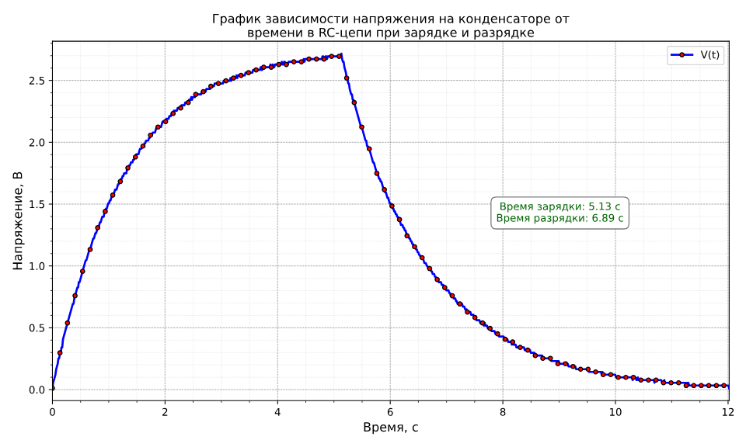Рисунок 2-График зависимости V(t)

